КАК ПОЗНАКОМИТЬ РЕБЕНКА С КНИГОЙ
И ПРИВИТЬ ЕМУ ЛЮБОВЬ К ЧТЕНИЮ

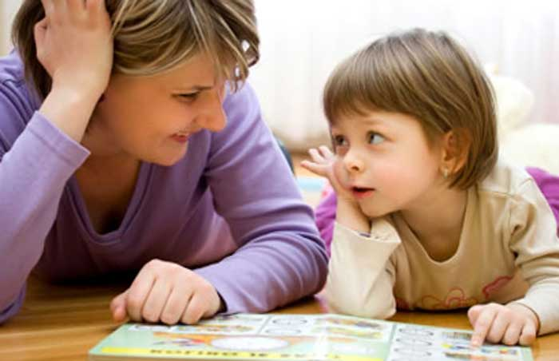

Если Вам кажется, что сейчас детей совсем не интересует чтение, а книги заменили новые интерактивные развлечения, Вы глубоко ошибаетесь. Дети читают и слушают истории с большим интересом, просто они сейчас выбирают совсем не те книги, которые предпочитали мы в детстве.
Сейчас эра ярких, красочных книг, с необычным и нестандартным дизайном. И малышей с детства интересуют большие красочные рисунки, они вряд ли обратят внимание на потрепанные книги даже с очень хорошим содержанием.
Главное правильно подобрать книгу для ребенка. Самый лучший способ — отвести малыша в магазин с большим ассортиментом детских изданий и предоставить ему право выбора.
Но первое знакомство с книгой происходит у ребенка очень рано. Когда мы рассказываем ребенку сказки, читаем стишки.
Дальше у деток появляются первые книжки на полках. В них много картинок и минимум текста, книги могут быть музыкальные, говорящие.
Дети любят нажимать на кнопки, переворачивать страницы, пробовать книги «на зуб». Так происходит первое тактильное знакомство с миром книг.
Каждая книга должна соответствовать возрасту ребенка. До годика мы выбираем небольшие книжки с плотными картонными страницами. Подойдут стишки, песенки, самые простые сказки. Главные герои — животные и малыши.
Ребенок подрастает, книга перед сном становится незаменимым атрибутом его гармоничного развития. Это могут быть недлинные интересные сказки. Ребенок чувствует ярко, спонтанно. Он относится ко всему с присущим детям оптимизмом. Он доверяет автору и знает, что добро победит зло.
Затем Вы можете торжественно сделать на книге пометку «прочитано», и положить на специальную полочку. Все дети любят играть, получать подарки и похвалу. В детской комнате должны быть полки для любимых книг малыша.
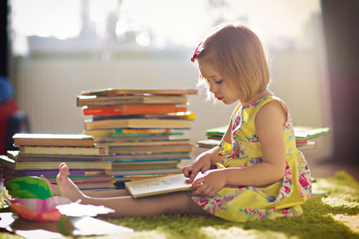
Читайте любимые книги ребенка перед сном вместе. Читайте по ролям. Разыгрывайте сценки с участием любимых персонажей. Постарайтесь сделать чтение полезной привычкой. Читать немного, но регулярно. Сделайте из этого традицию, своеобразный ритуал.

